

新聞稿 115.09.23
O
交通部
運輸研究所

新聞聯絡人：運輸科技及資訊組 張益城組長、陳翔捷副組長
電話：02-23496799、02-23496880
E-mail：yi_cheng@iot.gov.tw、r00521508@iot.gov.tw
網址：www.iot.gov.tw
交通部運輸研究所黃新薰所長代表率團參加第12屆APEC運輸部長會議 展現我國AI驅動智慧運輸願景與創新成果
交通部運輸研究所黃新薰所長奉派代表我國率團參加本（2026）年9月21日至22日在北京舉行之APEC第12屆運輸部長會議（APEC Transportation Ministerial Meeting, TMM12），APEC運輸部長會議為亞太地區運輸部門之高階國際會議，自1995年首次於美國華府召開以來，持續由各經濟體運輸部長級代表，就亞太區域運輸發展的共同重要議題進行交流並研商合作方向。第12屆APEC運輸部長會議以「合作與創新：共創亞太地區運輸美好未來」為主題，本次會議適逢人工智慧（AI）技術快速突破並加速改變運輸未來發展之際，黃所長藉由本次APEC高層交流平臺，向國際推廣臺灣在AI驅動的交通領域創新成果，讓亞太各界看見臺灣以科技驅動運輸轉型的實力與能量，持續拓展臺灣在國際運輸領域的能見度與合作空間。
我國在全球資通訊科技（ICT）產業具有重要地位，除了具備雄厚的科技研發能量與完整的產業鏈，更持續引領全球科技創新與數位轉型，而AI、IOT等資通訊科技已成為我國推動交通數位轉型與創新升級的核心動力。黃所長於部長會議向各經濟體報告，交通部以AI為驅動、以智慧運輸系統為核心的三項關鍵策略與三項最佳實踐案例。關鍵策略包括：建置運輸資料流通服務平臺、成立交通領域A I推動委員會，以及打造運輸部門的A I決策智庫；最佳實踐案例則包括：打造服務國內外旅客的交通A I 代理人服務、以無人機整合A I技術進行道路交通安全改善分析，以及A I驅動的交通基礎設施巡檢與災害應變機制。
為深化與亞太各經濟體運輸領域之國際交流，並拓展臺灣國際運輸合作網路，此行黃新薰所長率團積極把握APEC運輸部長會議交流契機，完成10場部次長級代表雙邊會談或交流，亦與APEC運輸工作小組代表完成8場雙邊交流，分享我國近年推動智慧運輸及交通建設的發展成果，黃所長也向各經濟體代表介紹我國高速鐵路、桃園國際機場第三航廈等重大交通建設，展現我國持續完善交通基礎建設、導入智慧科技提升運輸服務品質的具體成果。
此外，黃所長更積極邀請各經濟體部次長級代表來臺，參訪我國每年舉辦的臺北電腦展以及2029年在臺北舉辦的ITS智慧運輸世界大會。為延續本次會議國際交流的友好情誼，交流贈禮除精選具有臺灣特色的紀念品外，更致贈具有臺灣公共運輸與觀光意象的特色悠遊卡套組予各經濟體部長級代表，以誠摯邀請國際貴賓來臺參與國際會展、搭乘公共運輸親身感受我國人本永續、智慧便捷的旅運環境。
未來我國將持續運用APEC國際合作平臺，與各經濟體分享臺灣運輸領域最佳實踐案例，深化經驗交流與技術合作，攜手推動運輸創新與永續發展，共同打造亞太地區智慧交通新未來。
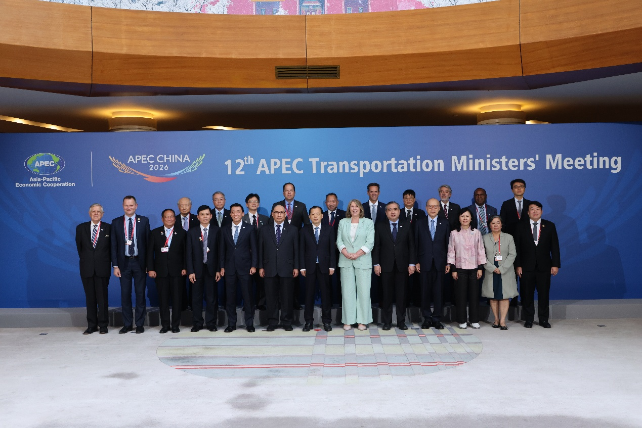
第12屆APEC運輸部長會議團長合影(後排左2：我國代表團團長-交通部運輸研究所黃新薰所長)
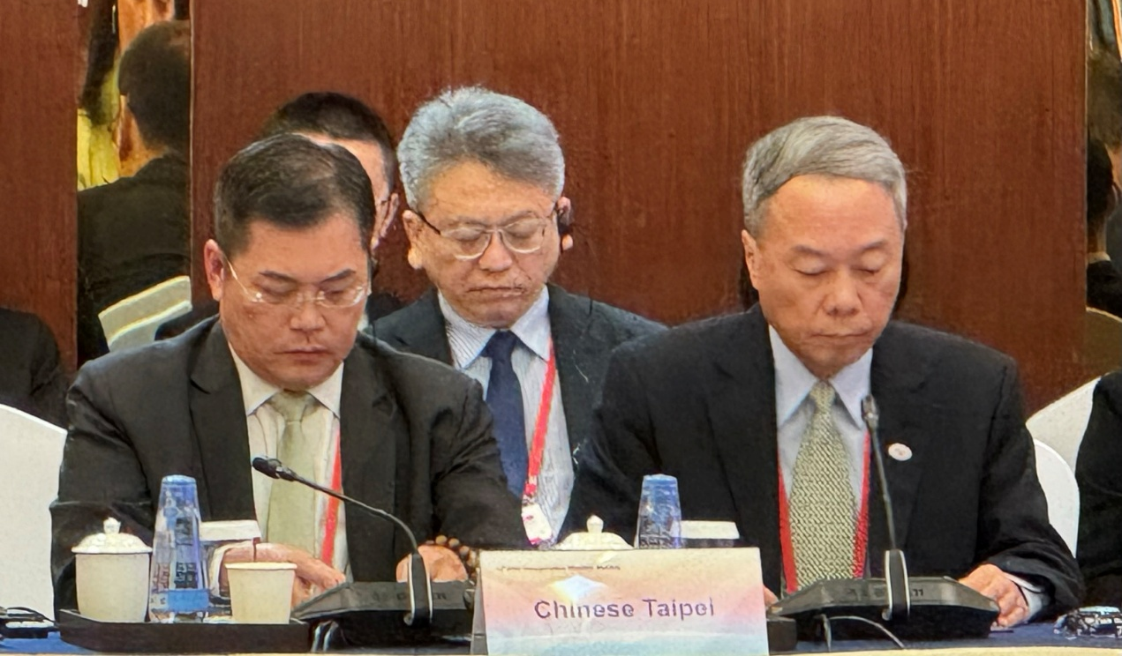
我國代表團團長-交通部運輸研究所黃新薰所長於會中發言
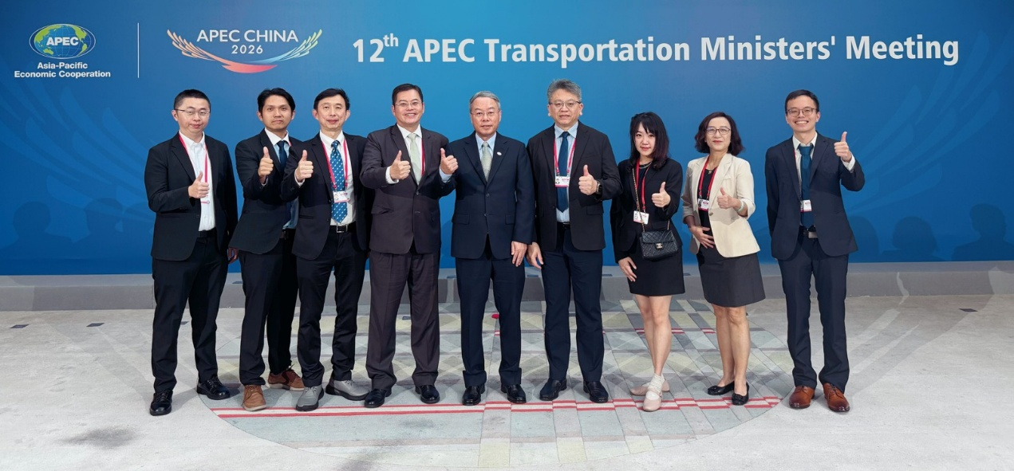
第12屆APEC運輸部長會議我國代表團合影

